今日动态
2024.1.18 周四 小雨
记录人：肖一凡
※一日活动篇
◎今日来园人数：16人，请假9人：冷星辰、张铭皓、夏忆馨、刘汐妍、孙杰文、苏忆晴、华欣语、刘诗玲、颜承毅。

※区域游戏篇
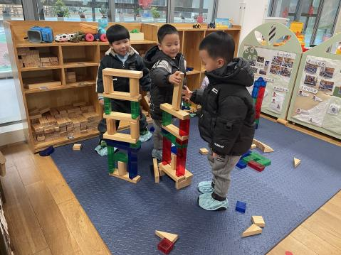 | 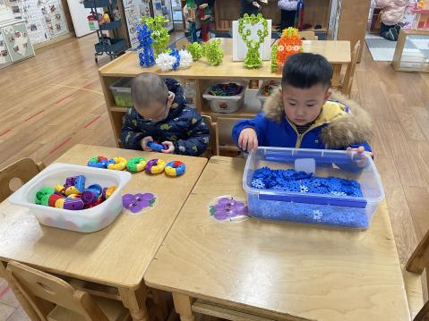 | 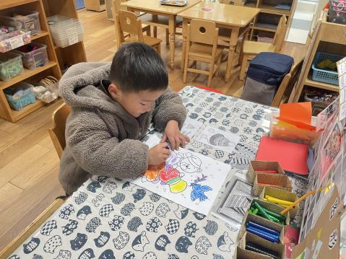
牛牛、涵涵肖鹏源互相比一比谁的大厦更高。 | 年年用万能转向积木拼了5个甜甜圈，正在拼第六个。  宸哥拿出雪花片准备拼一个灯笼。 | 阳阳在美工区安静认真地给雪人涂色。
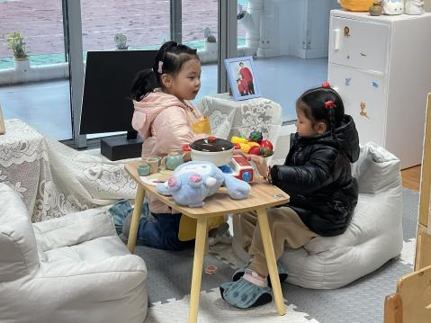 | 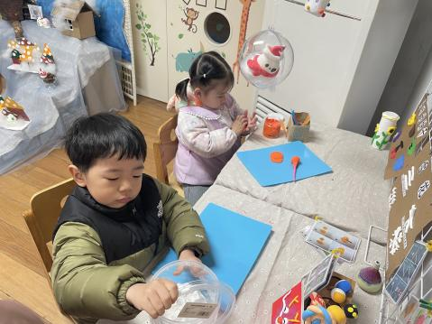
一一端了一盆食物送诶坐在小沙发上的小满。 | 朵朵在做棒棒糖。安安正打开白色太空泥盒子准备开始制作小雪人。

※集体活动篇
数学：小动物排队
数学活动的价值在于用数学的思维方式（观察、比较、分析）解决日常生活中的问题，进而获得数学活动经验、数学事实和必要的运用技能。本次活动是在观察动物AB式排队的基础上来进行排序，发现一定的规律，并能够按一定规律交替排序。

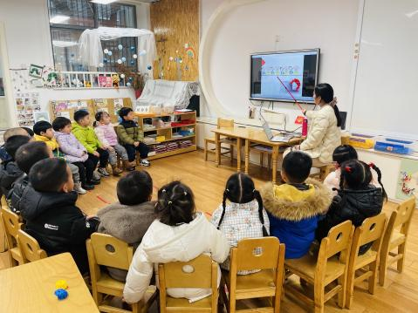 |  | 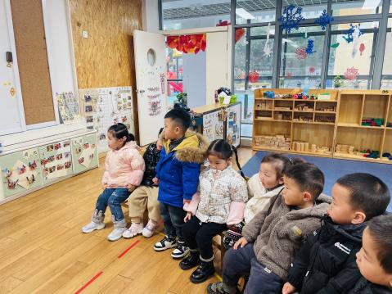 |  | 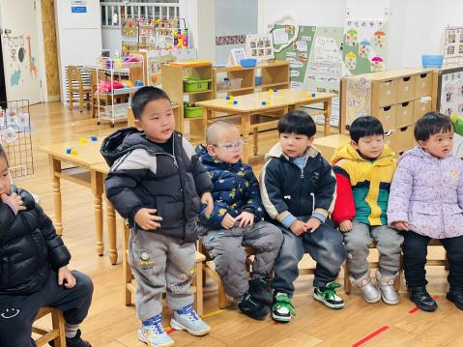
说一说小动物排队时有什么样的规律呢？
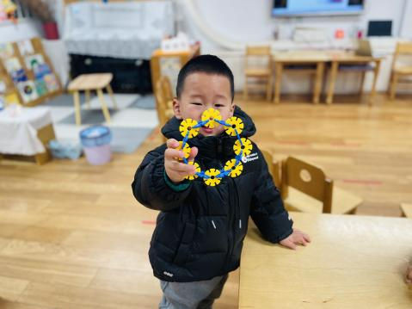 | 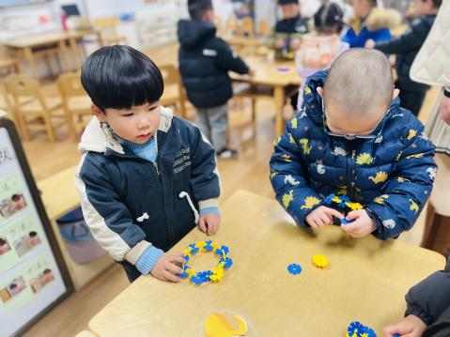 |  | 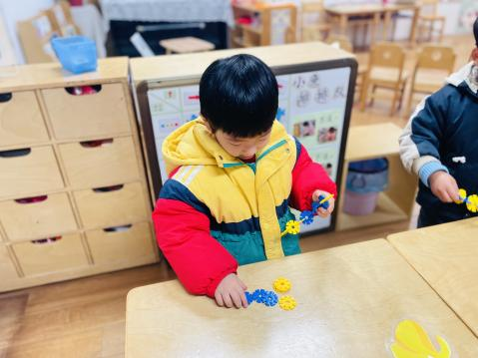 |  | 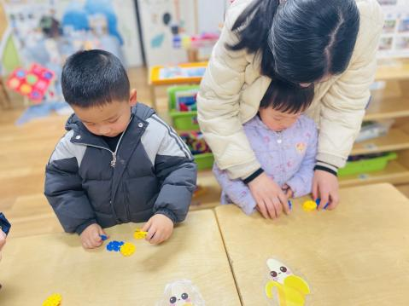
学着按规律用雪花片做一个手环吧。
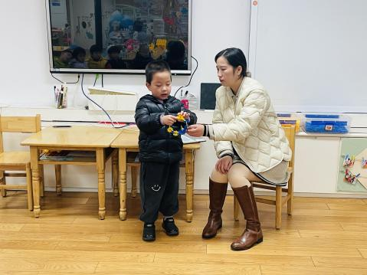 |  | 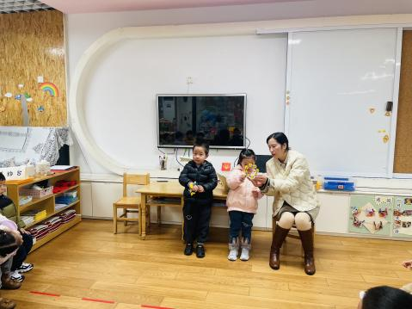 |  | 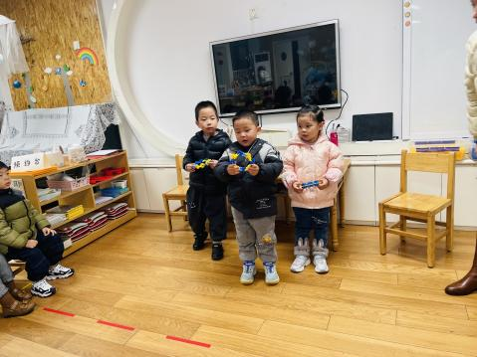
看一看我的手环有什么样的规律呢？

※运动篇
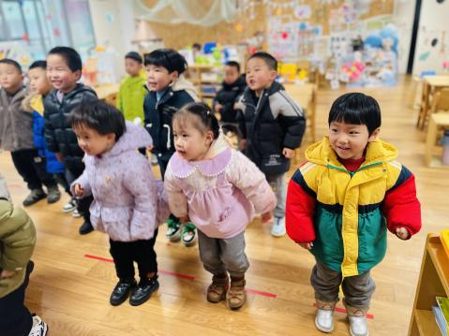 | 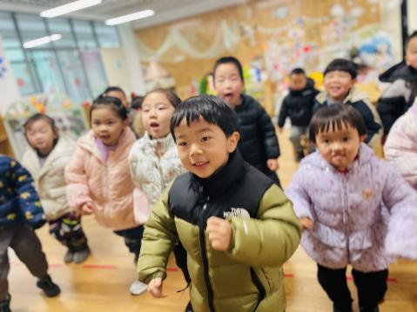 | 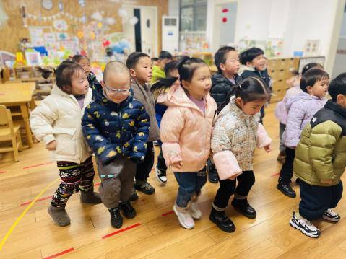

※午餐篇
◎午餐：玉米饭、胗肝炒毛笋甜椒、白菜炒面筋、荠菜蘑菇汤
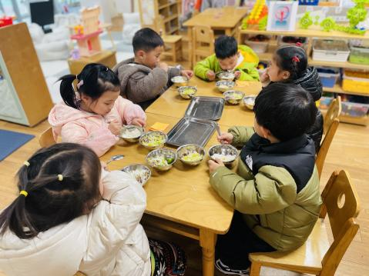 | 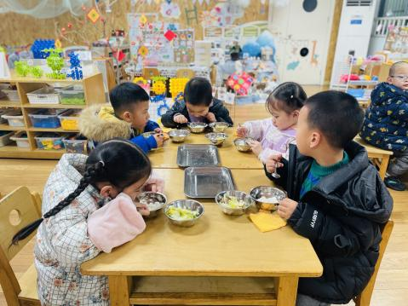 | 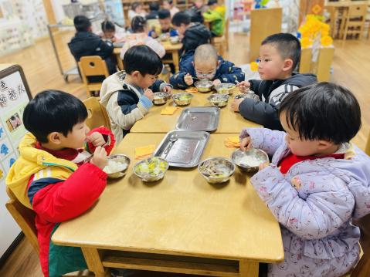

※温馨提醒
1.天气变冷，小朋友不用穿很多件，只需加厚即可，上厕所穿脱会方便些。
2.最近传染病高发，请假时请说明情况，有问题及时上报。

